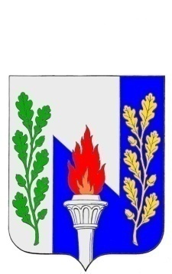
Тульская область
Муниципальное образование рабочий поселок Первомайский
Щекинского района
СОБРАНИЕ ДЕПУТАТОВ

РЕШЕНИЕ

от 02 февраля 2018года № 58-221

О внесении изменений в Правила землепользования и застройки муниципального образования р.п. Первомайский Щекинского района, утвержденные решением Собрания депутатов МО р.п. Первомайский Щёкинского района от 31.03.2017 № 43-166

Руководствуясь статьями 31 - 33 Градостроительного кодекса Российской Федерации, Федеральным законом от 6 октября 2003 года № 131-ФЗ «Об общих принципах организации местного самоуправления в Российской Федерации»,на основании статьи 27 Устава МО р.п. Первомайский Щекинского района Собрание депутатов МО р.п. Первомайский Щекинского района РЕШИЛО:
1. Внести следующее изменение в Правила землепользования и застройки муниципального образования р.п. Первомайский Щекинского района, утвержденные решением Собрания депутатов МО р.п. Первомайский Щёкинского района от 31.03.2017 №43-166:
- в статье 40. Градостроительные регламенты. Общественно-деловые зоны «О» в территориальной зоне «О-1 - Многофункциональная общественно-деловая зона» в пункте 2 «Основные, условно разрешенные и вспомогательные виды использования земельных участков и объектов капитального строительства» в основные виды разрешенного использования дополнить строку:
объекты придорожного сервиса | 4.9.1
2.Контроль за исполнением настоящего решения возложить на главу администрации МО р.п. Первомайский Щекинского района (Шепелёва И.И.)
3.Решение подлежит опубликованию в средствах массовой информации и размещению на официальном сайте МО р.п. Первомайский Щекинского района.
4.Решение вступает в силу со дня его официального опубликования.

Глава МО р.п.Первомайский  Щекинского района | М.А. Хакимов

